Инвестиционная площадка № 67-10-22
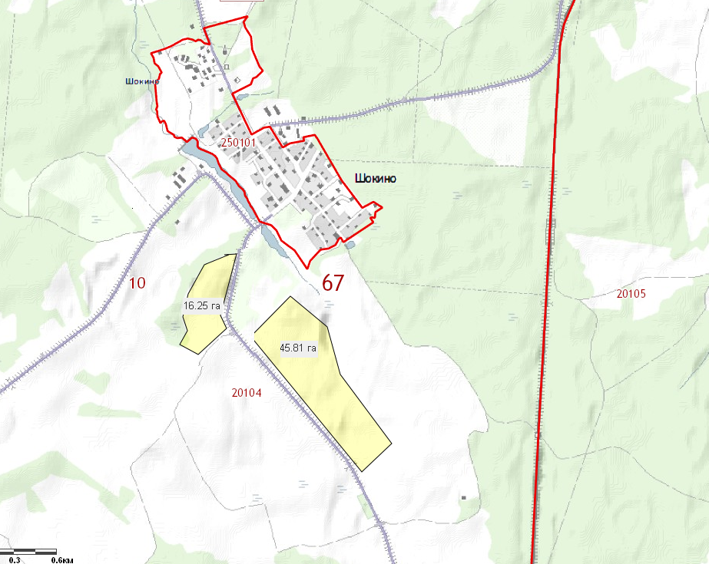 | 1. Месторасположение:  - Смоленская область, Кардымовский район,  д. Шокино;  - расстояние до г. Москвы: 350 км;  - расстояние до г. Смоленска: 55 км;  - расстояние до п. Кардымово-12 км.  2. Характеристика участка:  - площадь – 62 га;  - категория земель – земли сельскохозяйственного назначения;  - форма собственности – собственность не разграничена.  3. Подъездные пути:  - в 8 км от автодороги «Москва - Минск»  4. Инженерные коммуникации:  - газоснабжение –ориентировочное расстояние 0,3 км;  - электроснабжение – ВЛ-1006 ПС Каменка 0,3 км до границы земельного участка;  - водоснабжение – точка подключения 0,5 км.  5. Условия предоставления:  - аренда,  - покупка.

